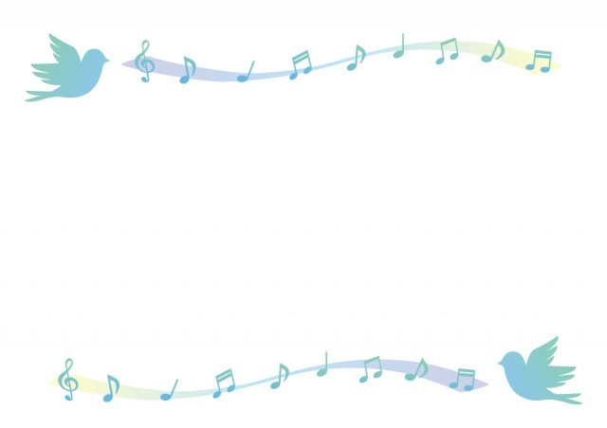
2024年度

真庭市
アルコールと健康カフェ

会 場： フリースペース風曜日
（住所：真庭市久世2618）

開 催 日： 第1水曜日（※4月と１月は第2水曜日）
午後1時～午後3時

2024年 4月10日 |  | 10月2日
5月１日 |  | 11月6日
6月5日 |  | 12月4日
7月3日 |  | 2025年1月８日
8月7日 |  | 2月５日
9月4日 |  | 3月５日

警報が発令される等、安全確保が困難な場合は中止します
問 合 せ 先
真庭市役所 健康推進課
☎ 0867－42－1050

